Høgskolen i Bergen
Avdeling for ingeniørutdanning

EKSAMEN I SVE324 DIGITAL BILDEBEHANDLING

KLASSE : Valgfag for 3EC, 3EB, 3DA, 3DB

DATO : 29. mars 2001

ANTALL OPPGAVER : 3
ANTALL SIDER : 4
VEDLEGG :

HJELPEMIDLER : Ingen

TID : 09 - 13

SENSOR(ER) : Lars Ersland
FAGLÆRER(E) : Terje M. Natås

MERKNADER : LYKKE TIL!

Postboks 7030, 5020 Bergen. Tlf. 55 58 75 00, Fax 55 58 77 90
Besøksadr.: Nygårdsgt. 112, Bergen

Oppgave 1
R

a) Gitt følgende kontur for en region:

Tyngdepunkt

Skisser signaturen til konturen i form av et polardiagram ( avstand versus vinkel )

b) Konturbasert segmentering har resultert i region av form merket a på figuren.
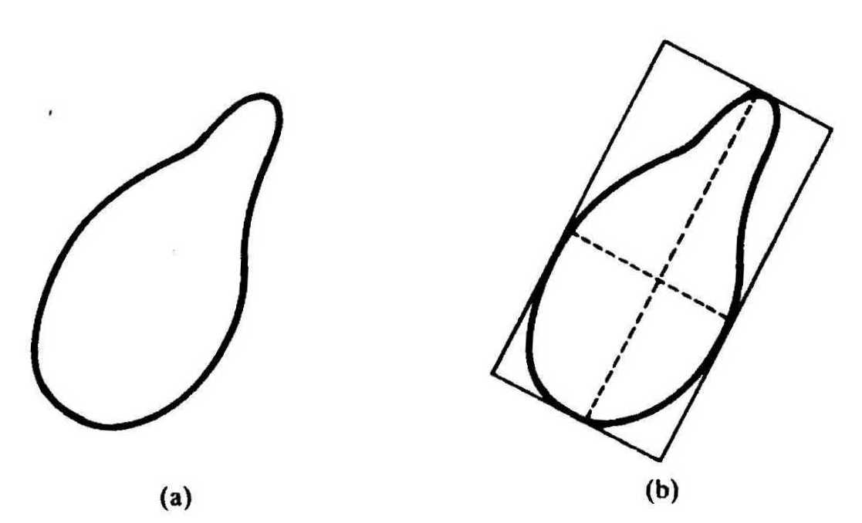
Analyseprogrammet vårt omskriver et rektangel omkring regionen som vist i figur b.
Det finnes uendelig mange omkrevne rektangler til figur a. Hvordan bestemmes rektangelet entydig? Hva kalles et slikt rektangel ?

c) Vi deler rektangelet i punkt a inn i et rutemønster som vist i figur c
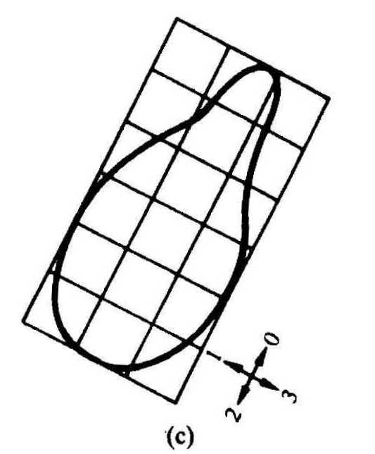
Hvilket ordensnummer ( eng: ”order” ) representerer rutemønsteret ?

Skriv opp kjedekoden for konturen i figur c på normalisert form, når det brukes 4-kode og retningene er definert som på figuren.

Finn konturens differanse kjedekode ( eng: ”first difference” )
Finn konturens formnummer ( eng: ”shape number” )

- Tegn en kontur og beskriv hvordan den kan approksimeres med linjesegmenter basert på metoden ”segment splitting”.

Oppgave 2

- Prewitt filter består av følgende masker:
 | -1 | 0 | 1
 | -1 | 0 | 1
 | -1 | 0 | 1

Horisontal maske
 | -1 | -1 | -1
 | 0 | 0 | 0
 | 1 | 1 | 1

Vertikal maske

Hvilken matematisk operasjon er det en prøver å beregne ved hver enkelt av disse maskene?

Resultatet av maskeoperasjone kan kombineres og danne to ulike bilder.
Hva uttrykkes i disse to bildene?

Nevn et annet filter som er en alternativ tilnærmelse til samme matematiske funksjon.

Hva brukes et Prewitt filter til ?

b) Hvordan blir resultatet etter filtrering med horisontal Prewitt maske på følgende bilde:
c

r | 1 | 1 | 1 | 5 | 10 | 10 | 10 | 10
 | 1 | 1 | 1 | 5 | 10 | 10 | 10 | 10
 | 1 | 1 | 1 | 5 | 10 | 10 | 10 | 10
 | 1 | 1 | 1 | 1 | 5 | 10 | 10 | 10
 | 1 | 1 | 1 | 1 | 5 | 10 | 10 | 10
 | 1 | 1 | 1 | 5 | 10 | 10 | 10 | 10
 | 1 | 1 | 1 | 5 | 10 | 10 | 10 | 10
 | 1 | 1 | 1 | 5 | 10 | 10 | 10 | 10

Operasjonen er slik at én pixelbreddes omkrets på det nye bildet blir udefinert.

c) Forklar uten formler hvordan et bilde kan ideelt høypassfiltreres ved hjelp av

Fouriertransformasjon.

d) Høypassfiltrering kan blant annet utføres ved hjelp av masken:
 | -1 | -1 | -1
1/9 x | -1 | 8 | -1
 | -1 | -1 | -1

Hva menes med filter for høy-frekvens framheving? ( eng: high-boost filtering )

Hva vil det si at et high-boost filter har en forsterkningsfaktor på A?

Hvordan kan den oppgitte masken modifiseres for å gi high boost på A ?

Oppgave 3

a) Gitt følgende binære bilde der kvit er bakgrunn og svart er regionsfarge:
X

X er origo
Utfør en lukkeprosess på bildet med oppgitt strukturerende element:
Tegn mellomresultat og sluttresultat.

b) Beskriv hvordan du ved hjelp av morfologiske metoder kan lage en 4-forbundet kontur for

oppgitt region. Oppgi strukturerende element og tegn mellomresultater.

c) Hvilken morfologiske operasjon er foretatt på det binære bildet til venstre for å få bildet til
høyre? Beskriv det strukturerende elementet som må brukes.

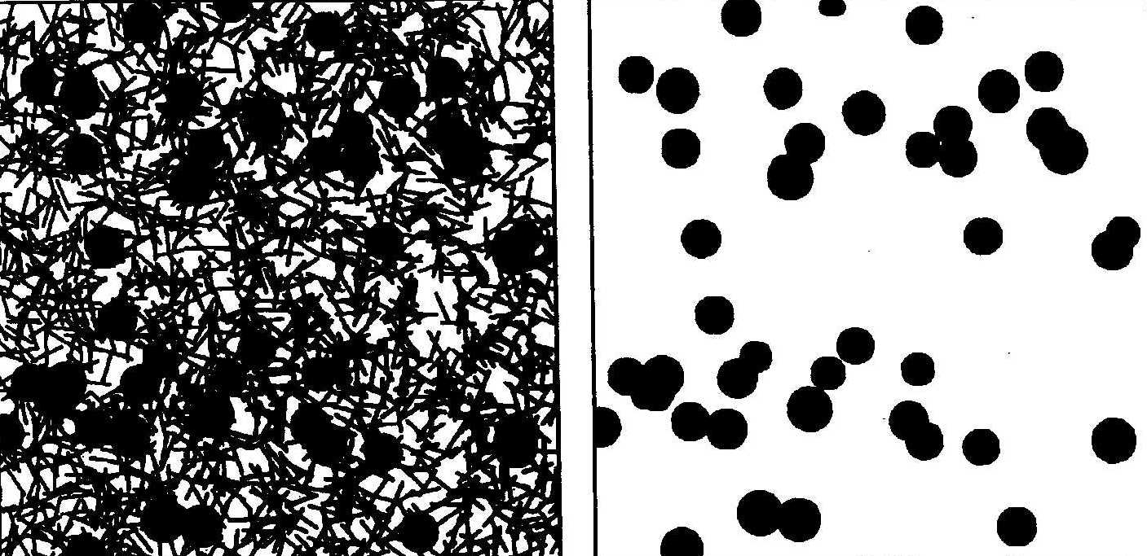

Eksamen E324 Digital bildebehandling 29/3-2001

Lærebok: Gonzalez/Woods: ”Digital Image Processing”

Løsning oppgave 1

a) Kap. 8.1.3 Signatures Se fig. 8.5

1,4R

R
0,7R
φ

2π
0,75π
0,25π
1,75π

b) Se kap. 8.2.2 fig. 8.13 og 8.2.1. Det omskrevne rektangelet orienteres langs figurens hovedakse ( eng: major axis ). Hovedaksen trekkes gjennom diameteren til konturen
gitt av likn. 8.2-1 , dvs En må ha en rutine som beregner største avstand mellom to punkter på konturen.
Rektangelet kalles basis rektangel ( basic rectangle )

c) Kap.8.1.1 og 8.2.2
Konturens ordenstall er 18 og er definert som antall siffer i kjedekoden.
s484: ”As the boundary is traversed, a boundary point is assigned to each node on the large grid, depending on the proximity of the original boundary to that node.” ( Det er altså ikke konturens kryssing med rutemønsteret som er bestemmende. ).
Konturen er den samme som i fig. 8.13
Kjedekode: 0 0 0 0 3 0 0 3 2 2 3 2 2 2 1 2 1 1
Differansekode: 3 0 0 0 3 1 0 3 3 0 1 3 0 0 3 1 3 0
Formnummer er normalisert differansekode:
0 0 0 3 1 0 3 3 0 1 3 0 0 3 1 3 0 3

- Kap. 8.1.2 Fig.8.4
Første approksimasjon er hovedaksen ( major axis ) til figuren. En bestemmer da punktene a og b. Deretter søker en etter lengste avstand fra hovedaksen til konturen på begge sider. Det gir punktene c og d. Hvis avstand fra c og d ned på hovedaksen er større enn et gitt kriterium beholdes punkt c og d som hjørner i approksimert polygon. Konturens avstand til linje c-b og b-d er mindre enn kriteriet, så linje b-c og d-b beholdes. Konturens avstand fra linje a-c og a-d er større enn kriteriet, så her fortsetter approksimeringen ett trinn til. Situasjonen nå er som på figuren under. Linje a-c må trolig også approksimeres som to linjestykker før konturen er ferdig approksimert med en polygon.
a
c

e

b
f

d

Løsning Oppgave 2

a) Kap. 4.3.3 og 7.1.3
Med horisontalt Prewitt filter prøver en å etterlikne derivasjon i horisontal retning: G_{x}

Med vertikalt Prewitt filter prøver en å etterlikne derivasjon i vertikal retning: G_{y}

Bilde 1 viser gradienten størrelse: $\sqrt{G_{x}^{2}+G_{y}^{2}}$
Bilde 2 viser gradientens retning: $\text{Arc}\text{tan}\left(\frac{G_{y}}{G_{x}}\right)$

Sobel filter er en alternativ tilnærmelse til den første deriverte/gradienten

Prewett filter brukers til å skjerpe gråtoneoverganger, i praksis til framheving av kanter.

b) Kap. 4.3.1 Likning 4.3-1
Resultatet etter filtrering med horisontal Prewitt maske.
c

r
 |  | 0 | 12 | 27 | 15 | 0 | 0
 |  | 0 | 8 | 22 | 19 | 5 | 0
 |  | 0 | 4 | 17 | 22 | 10 | 0
 |  | 0 | 4 | 17 | 22 | 10 | 0
 |  | 0 | 8 | 22 | 19 | 5 | 0
 |  | 0 | 12 | 27 | 15 | 0 | 0

c) Kap. 4.4.2 Fig. 4.31b ( fortolket for høypass ). Lab4
For DC-komponent i sentrum av bildet: Ved ideell høypassfiltrering nullstiller en alle frekvenskomponenter i Fourierbildet innenfor en sirkel om DC-komponenten med radius D₀. Ved etterfølgende invers Fouriertransformasjon får en et bilde der de lave frekvenskomponentene er borte, og bildet framstår da som høypassfiltrert.
En kan forklare tilsvarende dersom Fourierbildet har DC-komponent i øvre venstre hjørne.
( En må huske at det Fouriertransformerte bildet repeteres uendelig i både x og y-retning slik at det dekker hele planet. )

d) Kap. 4.3.3
Høypassfiltrering kan utføres ved å foreta lavpassfiltrering og subtrahere dette bildet fra originalen: Høypass = Original - Lavpass

High boost filtrering går ut på å foreta høypassfiltrering, men beholde en del ( A-1) av originalbildet.

High boost = A.Original - Lavpass = (A-1)Original +Original - Lavpass
= (A-1)Original + Høypass
For å oppnå High Boost filtrering med faktor A, må 8-tallet i sentrum av masken erstattes med 9A-1

Løsning Oppgave 3

- Kap. 8.4 – 8.4.3 Lukkeprosess betyr at vi først ekspanderer og deretter eroderer.
Ekspansjon med oppgitt strukturerende element gir (Mellomresultat er svart + blått):
X

X er origo

Etterfølgende erosjon med oppgitt strukturerende element gir ( Sluttresultat er svart):
X

X er origo

b) Kap.8.4.4 Vi eroderer med følgende strukturerende element:
X

X er origo

A= Svart+ blått mellomresultat B = svart

Deretter utføres likning 8.4-14: Mengdelære differanse mellom originalmengden A og mellomresultatet B. Kombinert med 8.4-4: $A−B=A∩B^{c}$
Skravert er B^{c} A= Blått + svart

Snitt mellom A og B^{c} gir:
Skravert er B^{c} A= Blått + svart

A= Svart+ blått mellomresultat B = svart

Alternativt kunne vi fått samme resultat ved å ta XOR mellom original og erodert bilde

c) For å få bort de stavformede objektene og beholde de skiveformede objektene, må vi
foreta en åpningsprosess med et strukturerende element som lar som omslutte av skivene, og som ikke lar seg omslutte av stavene. Åpningsprosess betyr først erosjon, deretter ekspansjon. Et objekt som ikke lar seg omslutte av det strukturerende element vil forsvinne i erosjonsprosessen. En har derfor ingen kjerne å gå ut fra når en skal foreta ekspansjon. Skivene forsvinner ikke helt ved erosjonsprosessen, og vil derfor gjenskaper til omtrent samme form som før.
Et aktuelt strukturerende element er en skive med mindre diameter enn de skiveformede objektene i bildet.

